Republika Slovenija  OBČINA ZAGORJE OB SAVI  Cesta 9. avgusta 5  1410 Zagorje ob Savi |  | tel.: 03 56 55 700  fax: 03 56 64 011  www.zagorje.si  obcina.zagorje@zagorje.si

Številka: 478-0225/2025/1
Datum: 29. 7. 2025

Občina Zagorje ob Savi na podlagi 52. člena Zakona o stvarnem premoženju države in samoupravnih lokalnih skupnosti (Uradni list RS, št. 11/18, 79/18 in 78/23 – ZORR) ter skladno z 19. členom Uredbe o stvarnem premoženju države in samoupravnih lokalnih skupnosti (Uradni list RS, št. 31/18), objavlja naslednjo

NAMERO O SKLENITVI NEPOSREDNE POGODBE
za oddajo zemljišča v najem

1. Osnovni podatki
Občina Zagorje ob Savi, Cesta 9. avgusta 5, 1410 Zagorje ob Savi (lastnik nepremičnin).

2. Predmet oddaje stvarnega premoženja (opis nepremičnine) v najem, posebnosti oddaje in čas

Predmet oddaje v najem je nepremičnina:

št. | parcela | šifra in ime k.o. | površina | površina za najem
 |  |  |  | št. internega katastra-poligon
 | 247/1 |  | 2723 m² | 2723 m², poligon R-1
1. | 234/4 | 2641 Zagorje | 2292 m² | 919 m², poligon R-2
 | 233/2 |  | 2275 m² | 1001 m², poligon R-3
 |  |  |  | 4643 m²

Predmet oddaje v najem so deli zemljišč navedeni v nameri, iz katere je razvidna skupna kvadratura, ki se oddaja v najem. Zemljišče je v naravi že uporabljala fizična oseba za kmetijsko rabo-košnjo. Za isti namen se bo sklenila tudi pogodba o najemu zemljišča po tej nameri.

Sklop zemljišč se odda v najem za določen čas 5 (petih) let. Najemno razmerje prične teči z dnem sklenitve najemne pogodbe.

Najemna pogodba se bo sklenila na način videno-najeto, zato morebitne reklamacije po sklenitvi najemne pogodbe ne bodo upoštevane.

Zemljiškoknjižni lastnik nepremičnin je Občina Zagorje ob Savi. Na podlagi namenske rabe (občinski OPN) je zemljišče s parc. št. 247/1 k.o. 2641 Zagorje opredeljeno kot kmetijsko zemljišče. Zemljišči s parc. št. 234/4 in s parc. št. 233/2, obe iste k.o. pa sta opredeljeni kot stavbni zemljišči, v naravi pa predstavljata travnati površini primerni za kmetijsko rabo-košnjo.

V najem se dajejo celoten sklop nepremičnin skupaj, in sicer za košnjo. Na površinah je prepovedano kakršnokoli postavljanje objektov in spreminjanje rabe zemljišč, brez predhodnega dovoljenja lastnika.

3. Cena najema nepremičnine
Najemnina za nepremičnine, navedene v 1. točki te namere se obračunava v višini in na način, kot je določena z vsakokratnim veljavnim predpisom občine o višini najemnin za zemljišča in druge javne površine. V času sklenitve te pogodbe se najemnina zaračunava v skladu z veljavnim cenikom zakupnin, ki ga objavlja Sklad kmetijskih zemljišč in gozdov Republike Slovenije, kar določa 7. člen Odloka o najemu zemljišč in drugih javnih površin v lasti Občine Zagorje ob Savi (Ur. l. RS, št. 61/08 in 5/09).

Rok za plačilo najemnine je 8 dni od sklenitve najemne pogodbe, v enkratnem znesku za prvo leto, nato periodično po izdaji računa.

Davek na dodano vrednost ni vštet v najemnino, ker je najem na podlagi 2. točke 44. člena Zakona o davku na dodano vrednost, plačila DDV oproščen. V primeru, da nastopi obveznost plačila DDV, ga plača najemnik.

Če bo ponudnikov več, se organizator lahko odloči, da z njimi opravi pogajanja z namenom višanja najemnine.

4. Pogoji in način oddaje ponudbe
Prijavo na predmetno namero ponudniki oddajo na naslov: Občina Zagorje ob Savi, Cesta 9. avgusta 5, 1410 Zagorje ob Savi ali na elektronski naslov obcina.zagorje@zagorje.si ali dostavijo osebno v sprejemno pisarno Občine Zagorje ob Savi, v roku 20 dni od dneva objave te namere na spletni strani Občine Zagorje ob Savi 29. 7. 2025 oziroma najkasneje do 18. 8. 2025 in s pripisom »Ponudba za najem zemljišč poligon R-1, R-2 in R-3«.

Interesenti lahko za prijavo za najem nepremičnine uporabijo priložen obrazec ponudbe.

Odpiranje ponudb ne bo javno. Ponudbe, predložene po izteku roka, bodo izločene iz postopka.

5. Sklenitev pogodbe
Pogodba bo sklenjena po poteku najmanj 20 dni od objave te namere na spletni strani Občine Zagorje ob Savi.

6. Informacije
Za dodatne informacije v zvezi z namero se obrnite na Tatjano Podbregar, po e-pošti tatjana.podbregar@zagorje.si ali po telefonu št.: 03/565 57 10 oziroma na Zori Kovač Ašič, po e-pošti zori.kovac@zagorje.si ali po telefonu št.: 03/565 57 16.

7. Opozorilo
Organizator si pridržuje pravico, da lahko do sklenitve pravnega posla, brez odškodninske odgovornosti, prekine oz. ustavi postopek, ne da bi za to navedel razlog.

OBČINA ZAGORJE OB SAVI
ŽUPAN:
Matjaž ŠVAGAN
po pooblastilu:
Matej Drobež, univ. dipl. ekon.
direktor občinske uprave
Priloga:
- lokacija nepremičnin, grafika
- priloga-obrazec ponudbe za najem

Lokacija nepremičnin, grafika

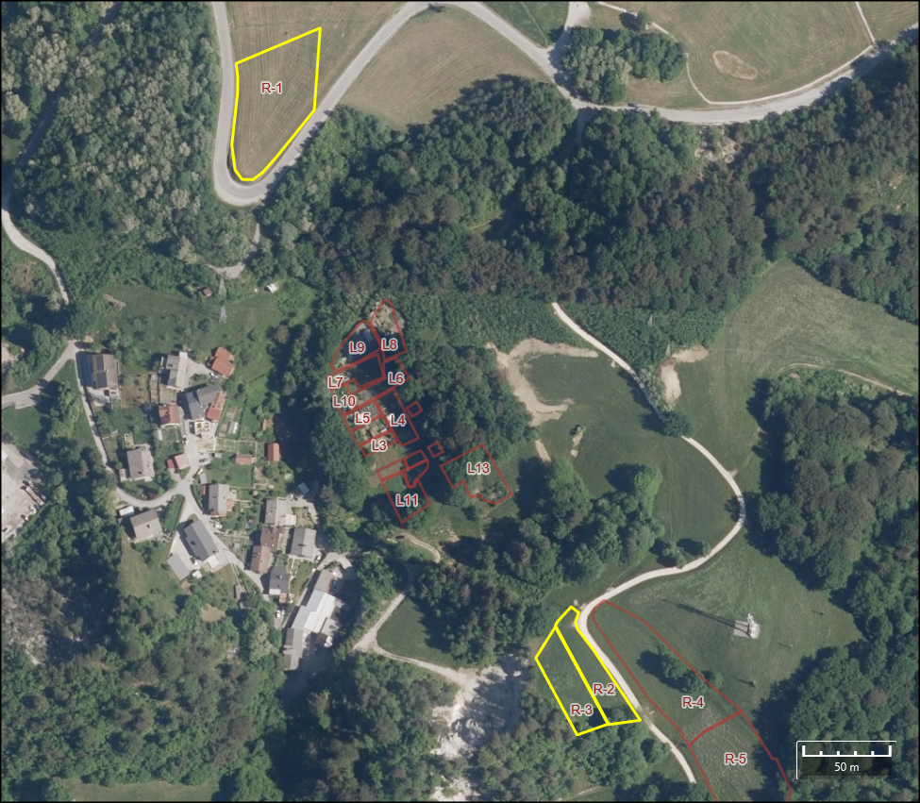

Obrazec ponudbe za najem

PONUDBA ZA NAJEM NEPREMIČNIN

Podatki o ponudniku:

Ime in priimek: ………………….……………………………………………………………..……….

Naslov: …………………….…………………………………………………………………………….

Davčna številka: ………………………

EMŠO: …………………………………

Kontaktna oseba: ………………………………………….…….…………………………………….

Elektronski naslov ponudnika: ……………………………………….…

Mobilni telefon: …………………………………………….….…………

Izjavljamo da smo skrbno pregledali vsebino namere o sklenitvi neposredne pogodbe št. 478-0225/2025/1 z dne 29. 7. 2025 in da smo z njo seznanjeni ter jo v celoti sprejemamo in da sem seznanjen(a) s tem, da se bo pogodba sklenila na način videno-najeto.

V skladu s tem se v predpisanem roku prijavljamo na namero in dajemo naslednjo ponudbo za najem (delov) zemljišč-sklop nepremičnin:

št. | parcela | šifra in ime k.o. | površina | površina za najem
 |  |  |  | št. internega katastra-poligon
 | 247/1 |  | 2723 m² | 2723 m², poligon R-1
1. | 234/4 | 2641 Zagorje | 2292 m² | 919 m², poligon R-2
 | 233/2 |  | 2275 m² | 1001 m², poligon R-3
 |  |  |  | 4643 m²

Kraj in datum: _______________

Podpis: _______________

